Дистанционный урок МДК 01.02 «Технология производства сварных конструкций» (30.04.2020г.)
группа № 16 «А»
(согласно КТП на 1-2 полугодие 2019-2020г)
ЛР по теме: «Расчет внецентренно сжатой колонны на прочность, устойчивость и гибкость стержней»

Цель работы:
Научиться рассчитывать центрально- сжатую колонну.

Порядок выполнения работы:
Ознакомление с теоретическими сведениями;
Ответить на вопросы.

Теоретическая часть.
Расчет колонны на примере. Требуется проверить сечение сквозной свободно стоящей колонны (рис. 6.8), состоящей из двух двутавров № 36, соединенных планками размерами 250 х 10 мм с шагом 1,25 м, при расстоянии между ветвями 500 мм и расчетных нагрузках поверху: вертикальной N = 190 тс и горизонтальной Нх ± 1 тс. Материал - сталь Ст.З, высота колонны ћ = 5 м; радиусы инерции г = 14,7 см, r₁ = 2,89 см; момент инерции Ј₁ = 516 см⁴; площадь сечения F 61,9 см²; максимальный момент Мmах = 1 • 5 =5тс. м; e=M/N=5/190=0,0263 м= 2,63 см
- Проверяем устойчивость в плоскости действия момента
λ ₁=100/2,89=35; λ_{у}=2х500/25=40; λ_{пр}=(40²+35²)^{0,5}=53
Jy=2(516+61,9х25²) = 2х39203 см⁴
m=2,63х2х61,9х25/(2х39203)=0,104
φ^{вн}=0,882-0,125х0,004/0,25-0,022х3/10=0,873
σ=190000/(0,873х123,8)=1760 кгс/см²
- Проверяем устойчивость из плоскости действия момента:
Наибольшее усилие в ветви
N_{1max}=190/2+5/0,5=105 тс

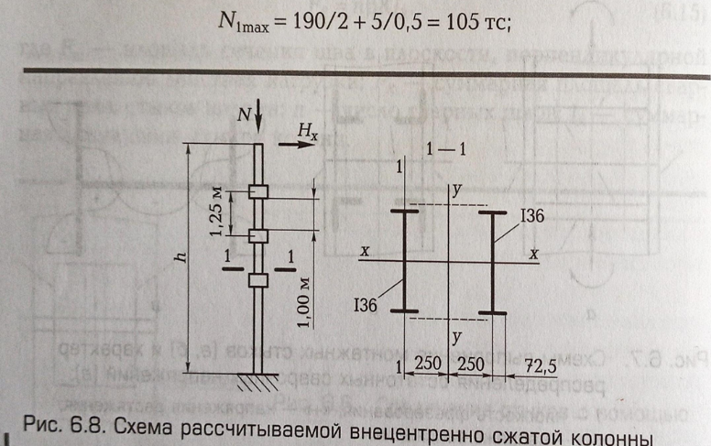
λ ₁^{x}=2х500/14,7=68; φ=0,82
σ=105000/(0,82х61,9) =2070 кгс/см²<2100 кгс/см²

- Проверяем устойчивость отдельной ветви с учетом местного изгиба (рис.6.9)
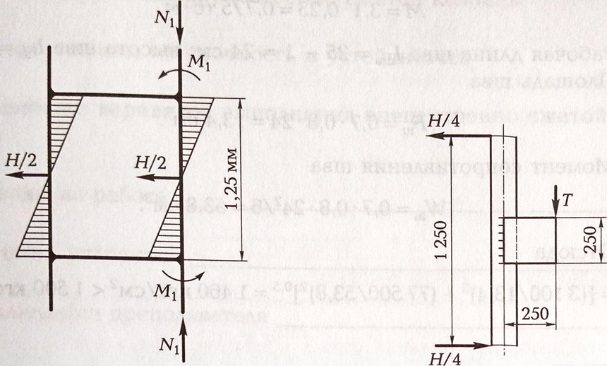
Рис. 6.9. Схема для проверки Рис. 6.10. Схема для расчета устойчивости отдельной ветви с учетом колонны с учетом соединительных планок местного изгиба

N₁=105тс; М₁=1х1,25/4=0,312 тс.м;
е₁=0,312/105=0,003 м=0,3 см;
m₁= 0,3х61,9х7,25/516=0,26; λ₁=35
φ^{вн}=0,857-0,099х0,01/0,25=0,853
Так как φ^{вн}> φ проверку напряжений производить не надо.
- Выполняем расчёт соединительных планок (рис. 6.10). Фактическая перерезывающая сила Q=H=1 тс. Условная перерезывающая сила:
Q_{усл}=20х123,8х10⁻³=2,48 тс>Q
Расчет планок производим с учетом условной поперечной силы:
T=2,48х1,25/(2х0,5)=3,1 тс;
M=3,1х0,25=0,775 тс.м
Рабочая длина шва l_{шв}=25-1=24 см; высота шва h_{ш}=8мм
Площадь шва:
F_{ш}=0,7х0,8х24=13,4 см²
Момент сопротивления шва:
W_{ш}=0,7х0,8х24²/6=53,8 см³
Отсюда:
τ _{ш}=[(3100/13,4)²+(77500/53,8)²]^{0,5}=1460 кгс/см²<1500 кгс/см²
Контрольные вопросы:
- По каким признакам классифицируются колонны?
- Какова последовательность подбора сечения стержня сплошной колонны?
- Каким образом окончательно проверяют сечения колонны на устойчивость?
Литература:
- В.Н. Галушкина Технология производства сварных конструкций: учебник для нач. проф. Образования / В.Н. Галушкина.- 4-е изд., стер.-М.: Издательский центр «Академия» 2013.-192с.
- Овчинников В.В Расче и проектирование сварных конструкций : Практикум и курсовое проектирование : учеб. Пособие для студ. Сред. Проф. Образования / В.В. Овчинников.-М.: Издательский центр «Академия», 2016.- 224с.
- Овчинников В.В. Технология ручной дуговой и плазменной сварки и резки металлов: Овчинников В.В.-3-е изд., Издательский центр «Академия», 2013. -240стр.
- Маслов В.И. Сварочные работы: Маслов В.И.-9-е изд., перераб. И доп.-М: Издательский центр «Академия», 2012. -288с.
- Овчинников В.В. Современные виды сварки: Овчинников В.В.-3-е изд., стер. –М; Издательский центр «Академия», 2013. -208стр.
- Овчинников В.В. Сварка и резка деталей из различных сталей, цветных металлов и их сплавов, чугунов во всех пространственных положениях: учебник для студ. учреждений сред. проф. образования. – М. Издат. Центр «Академия», 2013. – 304с.

